Лабораторная работа № 1

студента группы ИТз-221

Дмитриева Дмитрия Анатольевича

*Выполнение:_________ Защита:___________*

СУБД PostgreSQL. Создание базы данных

*Цель работы***:** научиться средствами СУБД создавать базу данных и работать с ее объектами.

Содержание работы

1. Ознакомиться с теоретическими сведениями к лабораторной работе.

2. Дополнить инфологическую модель базы данных BookShop отношением “Доставка”. Тип связи между отношениями “Заказ” и “Доставка” – один-к-одному.

3. Установить СУБД PostgreSQL и создать базу данных BookShop.

4. Используя метод нормализации универсального отношения, разработать инфологическую модель базы данных по вариантам, приведенным в таблице 1.4, определить ограничения целостности, создать БД и ввести тестовые данные в каждую из созданных таблиц.

**Ход работы:**

***Вариант 8***

1. Ознакомился с теоретическим материалом, а также СУБД Postgresql*.*
2. Установил СУБД PostgreSQL, создал базу данных BookShop, создал таблицы:   
   books (рис. 1), suppliers (рис. 2), customers (рис. 3), orders (рис. 4), supplies (рис. 5)

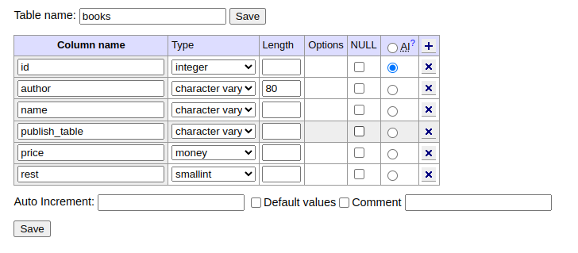

Рисунок 1 - Таблица книг

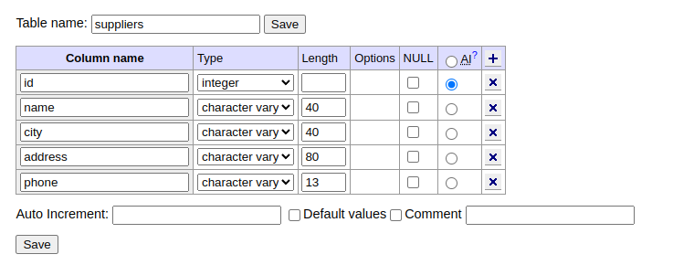

Рисунок 2 - Таблица поставщиков

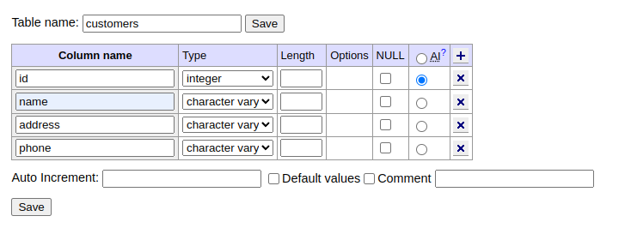

Рисунок 3 - Таблица заказчиков

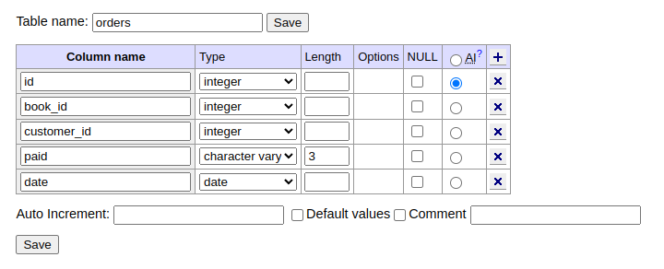

Рисунок 4 - Таблица заказов

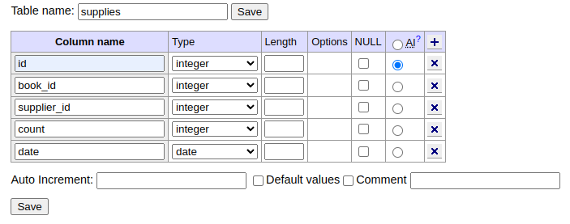

Рисунок 5 - Таблица поставок

1. Добавил ограничения для соблюдения целостности данных и целостности ссылок для таблиц: supplies (рис. 6), suppliers (рис. 7), orders (рис. 8),   
   customers (рис. 9)

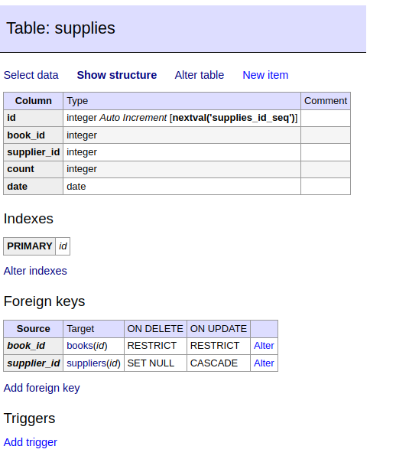

Рисунок 6 – Ограничения таблицы поставок

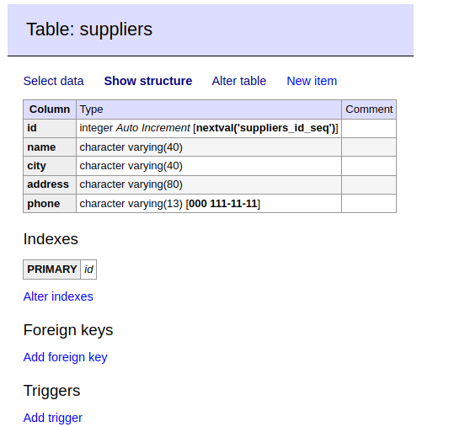

Рисунок 7 - Ограничения таблицы поставщиков

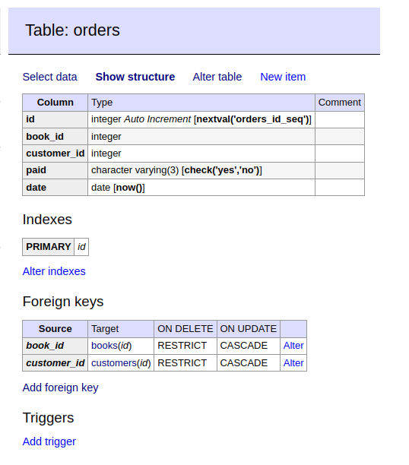

Рисунок 8 - Ограничения таблицы заказов

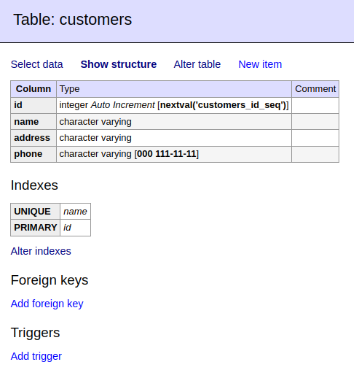

Рисунок 9 - Ограничения таблицы заказчиков

1. Дополнил инфологическую модель базы данных BookShop отношением “Доставка” (рис. 10). Тип связи между отношениями “Заказ” и “Доставка” – один-к-одному (рис. 11).

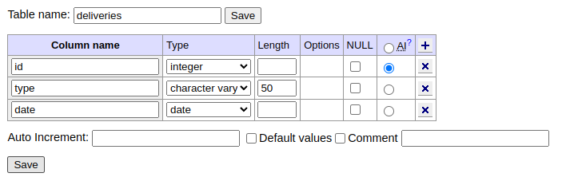

Рисунок 10 – Таблица доставок

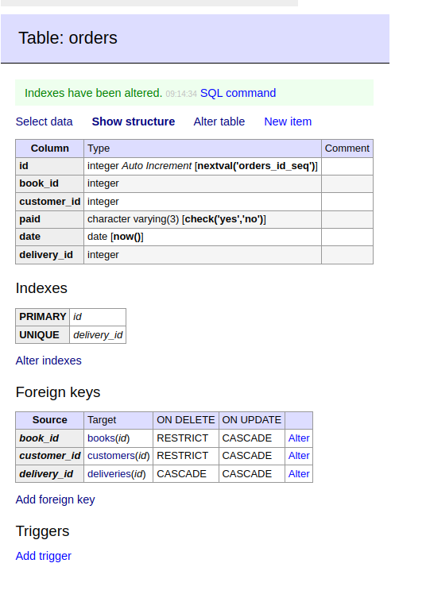

Рисунок 11 – Ограничения таблицы заказов для соблюдения отношения один-к-одному

1. Используя метод нормализации универсального отношения, разработал инфологическую модель базы данных Отели и BookShop (рис. 16, 17), создал таблицы: rooms (рис. 12), clients (рис. 13), bookings (рис. 14), administrators (рис. 15). Определил ограничения целостности, создал БД и ввел тестовые данные в каждую из созданных таблиц.

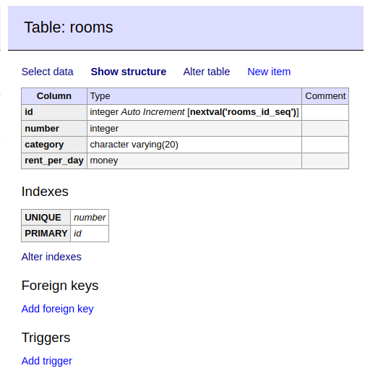

Рисунок 12 – Таблица номеров

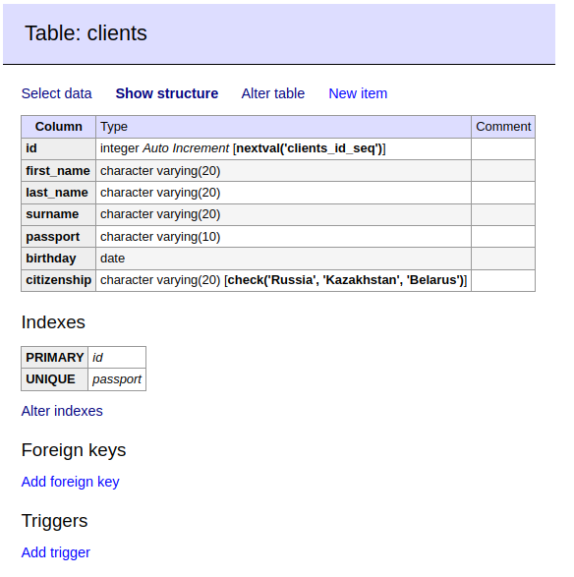

Рисунок 13 – Таблица клиентов

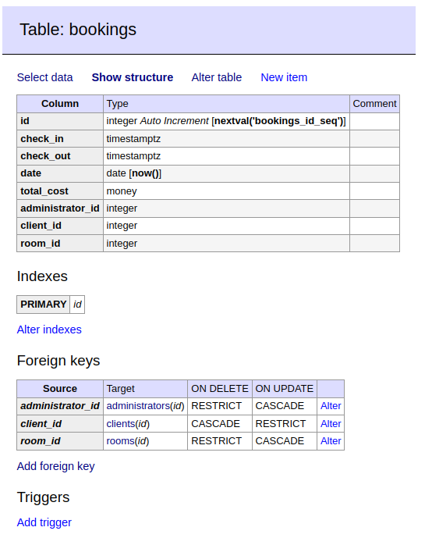

Рисунок 14 – Таблица брони

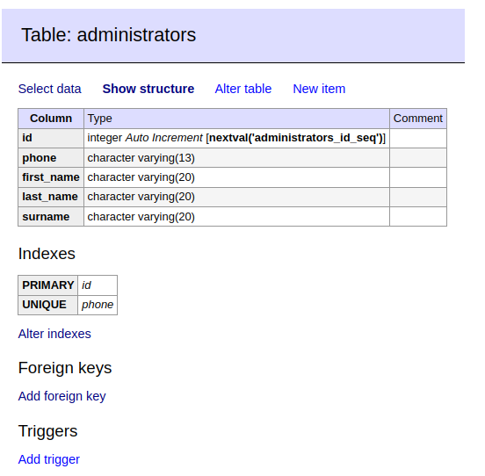

Рисунок 14 – Таблица администраторов

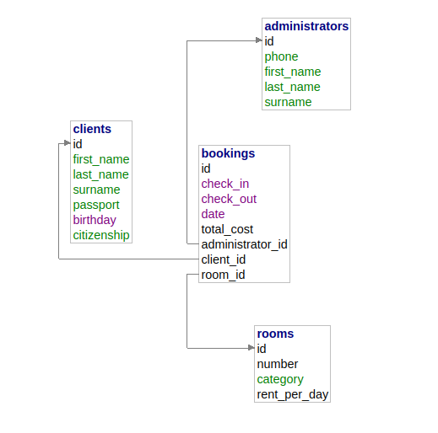

Рисунок 15 – Инфологическая модель базы данных Отели

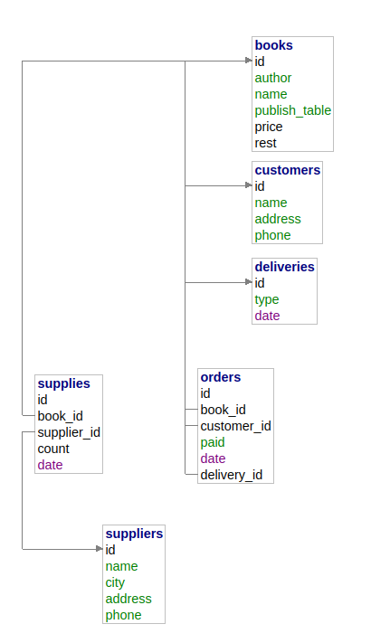

Рисунок 16 – Инфологическая модель базы данных BookShop

**Вывод:** научился средствами СУБД создавать базу данных и работать с ее объектами.